ИНСТРУКЦИЯ ДЛЯ ОПЕРАТОРА МОНИТОРИНГА

СОДЕРЖАНИЕ
1. Подготовка к работе 3
1.1. Регистрация на Портале 3
1.1.1. Способы подтверждения учетной записи ЕСИА 7
1.1.2. Настройка плагина веб-браузера для носителя электронной подписи 10
1.2. Авторизация на Портале 12
1.3. Просмотр сведений об уникальном идентификаторе пользователя 18
2. Описание операций 20
2.1. Подготовительные действия 20
2.2. Описание работы с Сервисом 20
2.2.1. Просмотр результатов сбора и обработки данных 22
2.2.2. Просмотр отчета по конкретному учреждению 24
2.2.3. Настройка фильтра отображения информации 26
2.2.4. Просмотр отчета выгрузки данных 27
3. Аварийные ситуации 28

Подготовка к работе

Регистрация на Портале Петербургское образование
Откройте «Портал Петербургское образование» (запустите интернет-браузер и в адресной строке введите электронный адрес Портала: www.petersburgedu.ru) .
Страница представлена на рисунке 1.
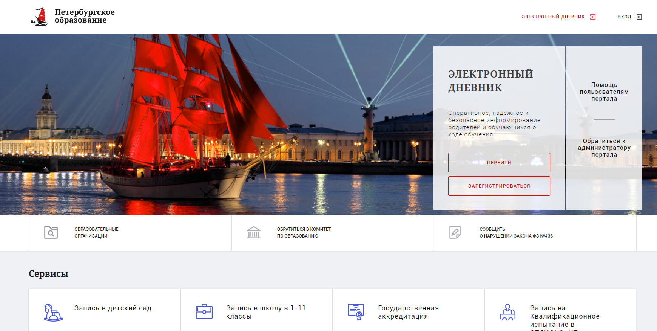
Рисунок 1 – Главная страница «Портал Петербургское образование»
По кнопке «Зарегистрироваться» перейдите на страницу «Регистрация» (Рисунок 2).

Регистрация на Портале
В открывшейся форме укажите действующий адрес электронной почты и нажмите кнопку «Далее».
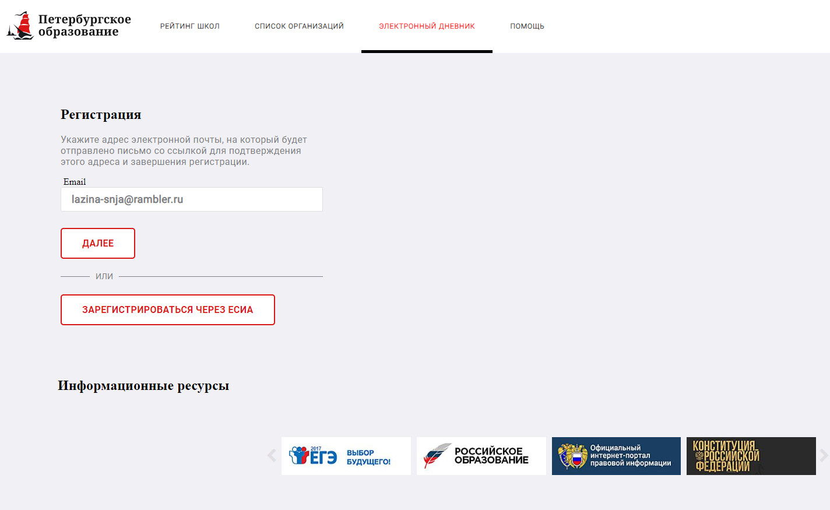
Рисунок 2 – Регистрация на Портале
На указанный адрес будет выслано письмо с данными, необходимыми для авторизации на Портале (логин и пароль учётной записи).
Регистрация завершена (открывается форма, представленная на рисунке 3)
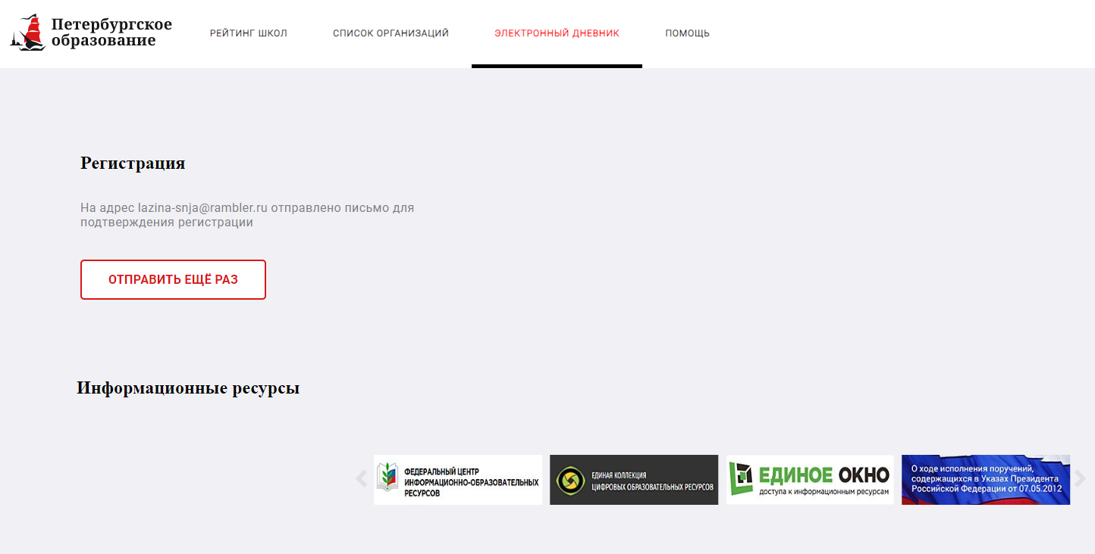
Рисунок 3– Регистрация завершена
Перейдите по ссылке ,указанной в письме, для создания пароля (Рисунок 4).
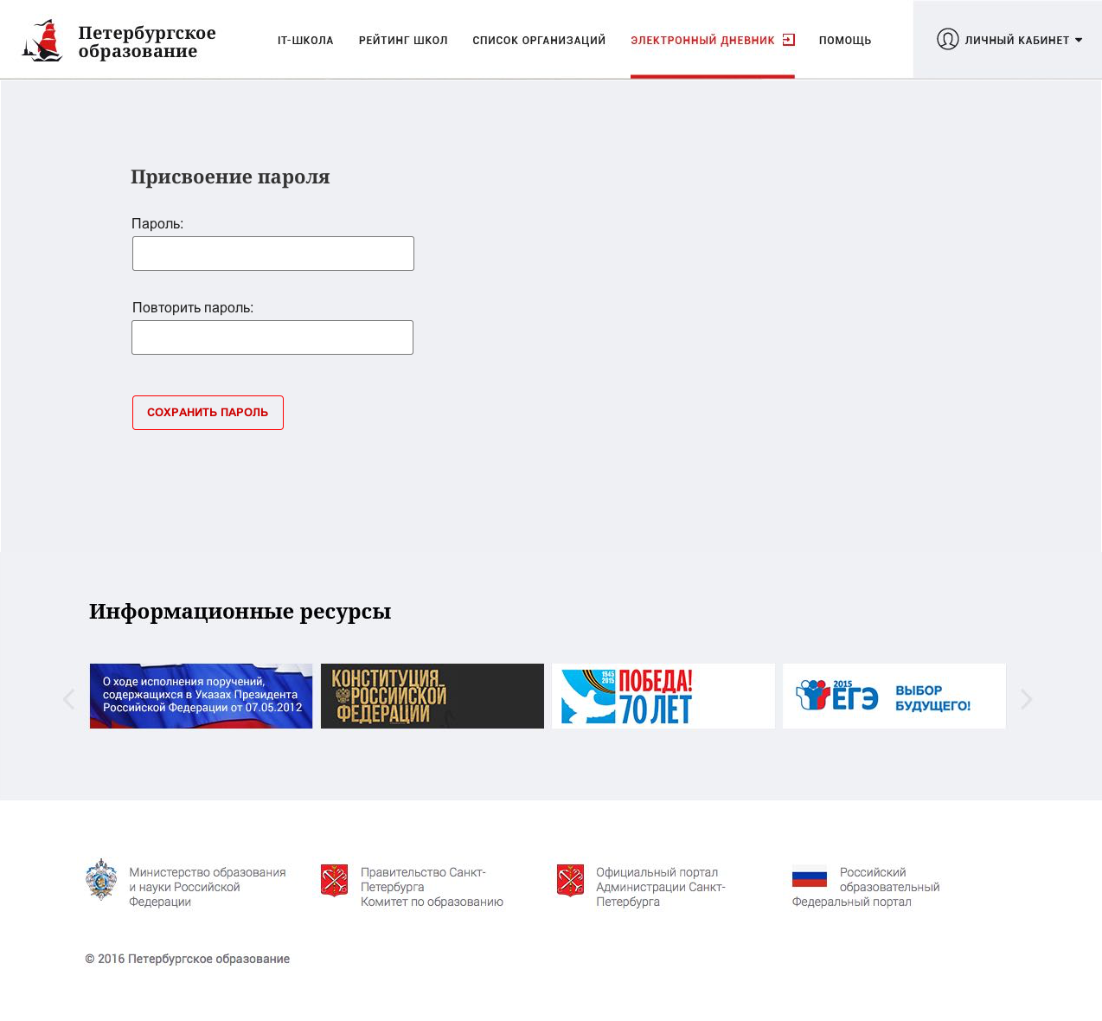
Рисунок 4 – Форма создания пароля
Пароль должен состоять из латинских букв и цифр. Используйте заглавные буквы. После ввода пароля нажмите на кнопку «Сохранить пароль» и завершите процесс регистрации.
Процесс регистрации считается завершенным.

Регистрация через ЕСИА
Для регистрации через ЕСИА необходимо нажать на кнопку «Зарегистрироваться через ЕСИА» (Рисунок 2).
В открывшейся форме (Рисунок 5) укажите Ваши фамилию, имя, номер мобильного телефона или действующий адрес электронной почты и нажмите на кнопку «Зарегистрироваться».
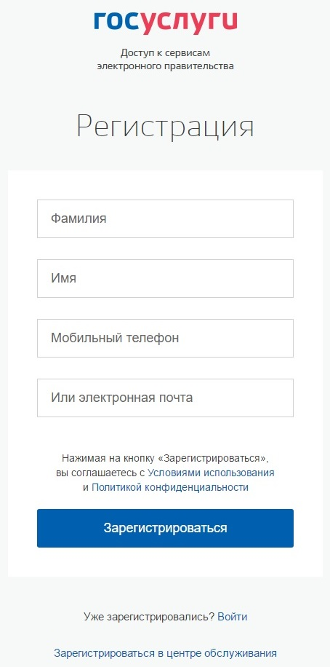
Рисунок 5 – Форма регистрации в ЕСИА
В случае ввода мобильного телефона:
на указанный Вами номер будет отправлено СМС-сообщение с кодом для завершения процесса регистрации;
подтвердите номер телефона, введя полученный код в форму регистрации (Рисунок 6) и нажмите на кнопку «Продолжить».
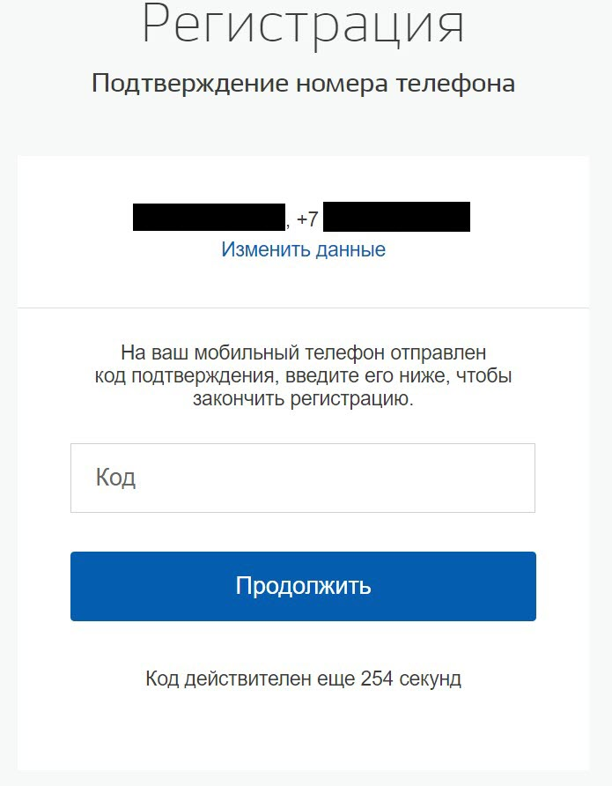
Рисунок 6 – Форма ввода кода
В открывшейся форме ввода пароля (Рисунок 7) укажите пароль для входа в ЕСИА. Пароль должен состоять из восьми и более символов. Допустимы только латинские буквы, цифры и знаки пунктуации. После ввода пароля нажмите на кнопку «Готово» и завершите процесс регистрации.
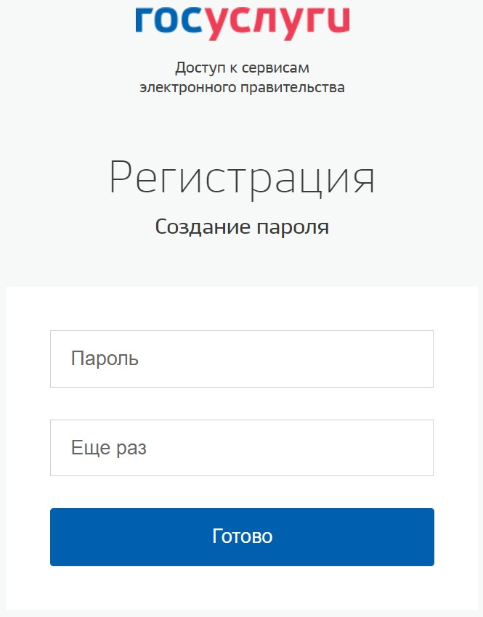
Рисунок 7 – Форма создания пароля
В случае ввода адреса электронной почты:
на указанный Вами адрес будет отправлена ссылка для завершения процесса регистрации;
перейдите по ссылке на страницу создания пароля (рисунок 7) и укажите пароль для входа в ЕСИА. Пароль должен состоять из восьми и более символов.
Допустимы только латинские буквы, цифры и знаки пунктуации. После ввода пароля нажмите на кнопку «Готово» и завершите процесс регистрации.
Процесс регистрации считается завершенным.

Способы подтверждения учетной записи ЕСИА
Реализованы следующие способы подтверждения учетной записи ЕСИА:
«Обратиться лично». Необходимо обратиться лично в любой Многофункциональный центр города, либо в один из центров обслуживания пользователей ЕСИА. При себе необходимо иметь паспорт и СНИЛС;
«Получить код подтверждения личности письмом». Необходимо ввести почтовый адрес (Рисунок 8).
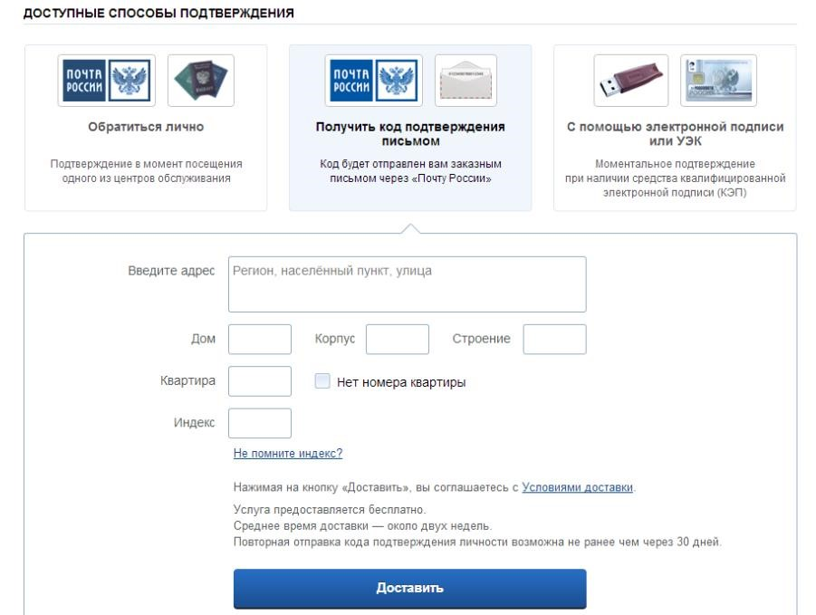
Рисунок 8 – Страница ввода адреса
По указанному Вами адресу будет направлено письмо, которое Вы сможете получить в соответствующем отделении Почты России, предъявив документ, удостоверяющий личность (сроком до двух недель). После получения почтой письма с кодом подтверждения необходимо повторно войти в свою учетную запись ЕСИА и в разделе «Персональные данные» личного кабинета ввести код, указанный в письме (Рисунок 9).
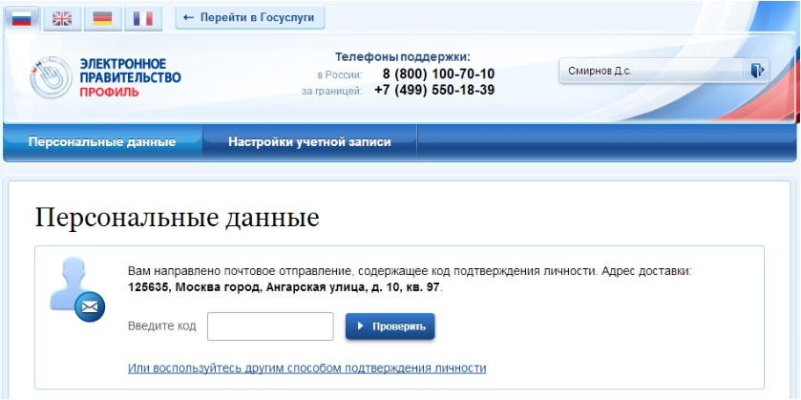
Рисунок 9 – Страница ввода кода подтверждения учетной записи ЕСИА
«С помощью электронной подписи или УЭК». Необходимо воспользоваться Усиленной квалифицированной электронной подписью или Универсальной электронной картой (Рисунок 10).
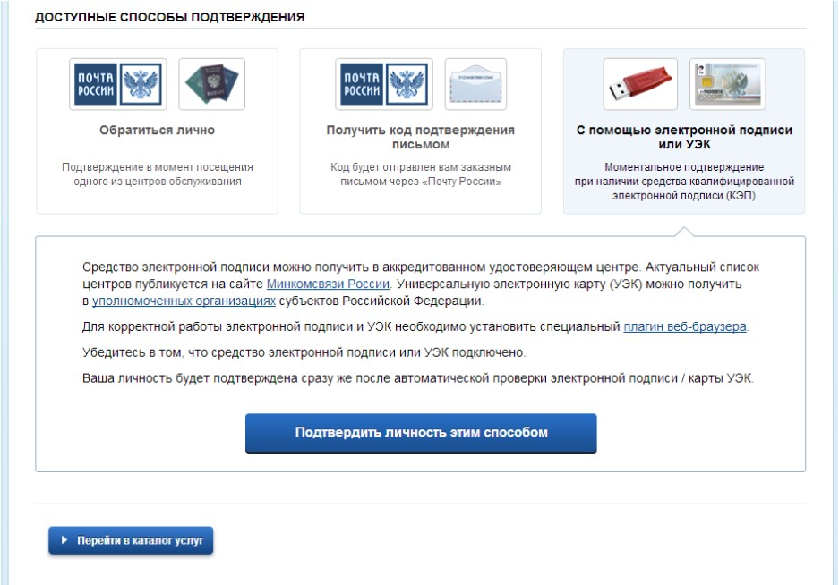
Рисунок 10 – Подтверждение личности с помощью электронной подписи или УЭК
Для подтверждения личности с помощью средства усиленной квалифицированной электронной подписи потребуется:
подключить к компьютеру физический носитель (токен или смарт-карта) с электронной подписью пользователя, выданной аккредитованным удостоверяющим центром. Также может использоваться Универсальная электронная карта. Ознакомьтесь с актуальным списком аккредитованных организаций на сайте Минкомсвязи России. Некоторые носители электронной подписи требуют установки специальной программы – криптопровайдера (например, КриптоПро CSP). Для использования УЭК установите криптопровайдер КриптоПро УЭК CSP;
настроить специальный плагин веб-браузера.
После подключения физического носителя к компьютеру необходимо выполнить следующие действия:
нажмите кнопку «Подтвердить личность этим способом»;
выберите нужный сертификат ключа проверки электронной подписи, если у Вас имеется несколько сертификатов;
введите PIN-код для считывания электронной подписи;
подпишите заявление на подтверждение учетной записи.
Произойдет проверка электронной подписи. В случае успешного прохождения процедуры проверки учетная запись будет подтверждена.
Через Подтвержденную учетную запись физического лица можно создать учетную запись юридического лица или индивидуального предпринимателя.
Внимание! Полностью пройти процедуру регистрации в ЕСИА можно в любом Многофункциональном центре предоставления государственных и муниципальных услуг Санкт-Петербурга. С подробным описанием услуги «Выдача ключей простой электронной подписи для получения государственных услуг в электронном виде» Вы можете ознакомиться на Портале, перейдя по ссылке https://gu.spb.ru/188835/mfcservice/.

Настройка плагина веб-браузера для носителя электронной подписи
Для установки плагина рекомендуется использовать браузер Mozilla Firefox, или Internet Explorer (обратите внимание: браузер Google Chrome не поддерживает плагин усиленной квалифицированной электронной подписи). После того как Вы открыли браузер Mozilla Firefox потребуется выполнить следующие действие:
откройте меню браузера в правом верхнем углу экрана и нажмите кнопку «Дополнения» (Рисунок 11);
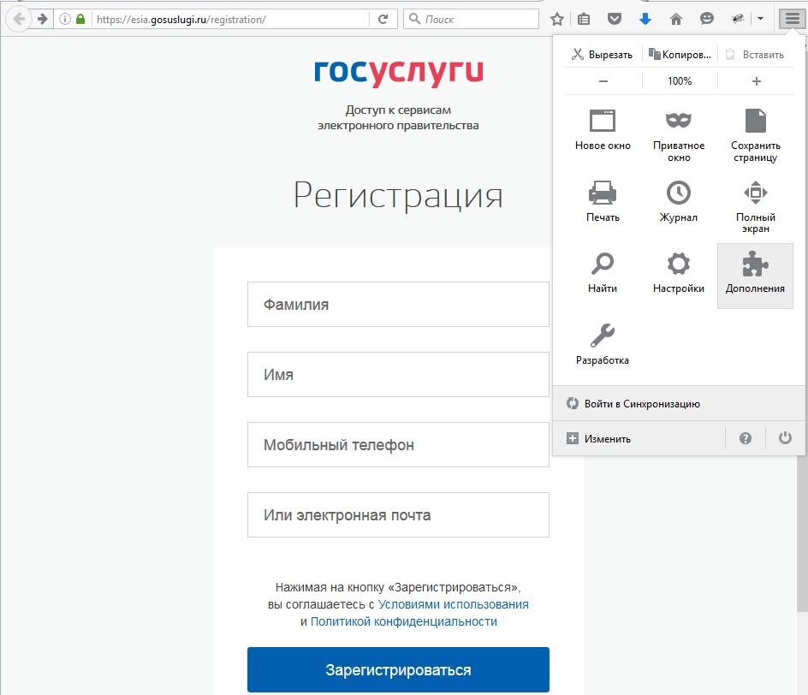
Рисунок 11 – Вид браузера Mozilla Firefox
выберите вкладку «Плагины». Для плагинов типа Cripto включите настройку, нажав на кнопку «Всегда включать» (Рисунок 12);
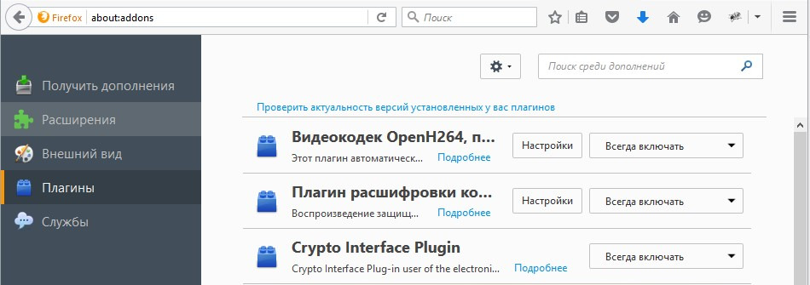
Рисунок 12 – Настройка плагинов в браузере
после установки плагина Крипто перезапустите браузер и повторно зайдите в свою учетную запись ЕСИА.
Внимание! Полная информация о Единой системе идентификации и аутентификации размещена в Руководстве пользователя ЕСИА.

Авторизация на Портале Петербургское образование
Для входа под своей учетной записью воспользуйтесь формой (Рисунок 1), переход к которой осуществляется по ссылке «Вход», расположенной сверху справа любой страницы Портала.
В открывшейся форме (Рисунок 13) нажмите на кнопку «Войти с ЕСИА» или войдите на Портал, указав адрес электронной почты и пароль. Во втором случае необходимо указать адрес электронной почты и пароль и нажать на кнопку «Войти».
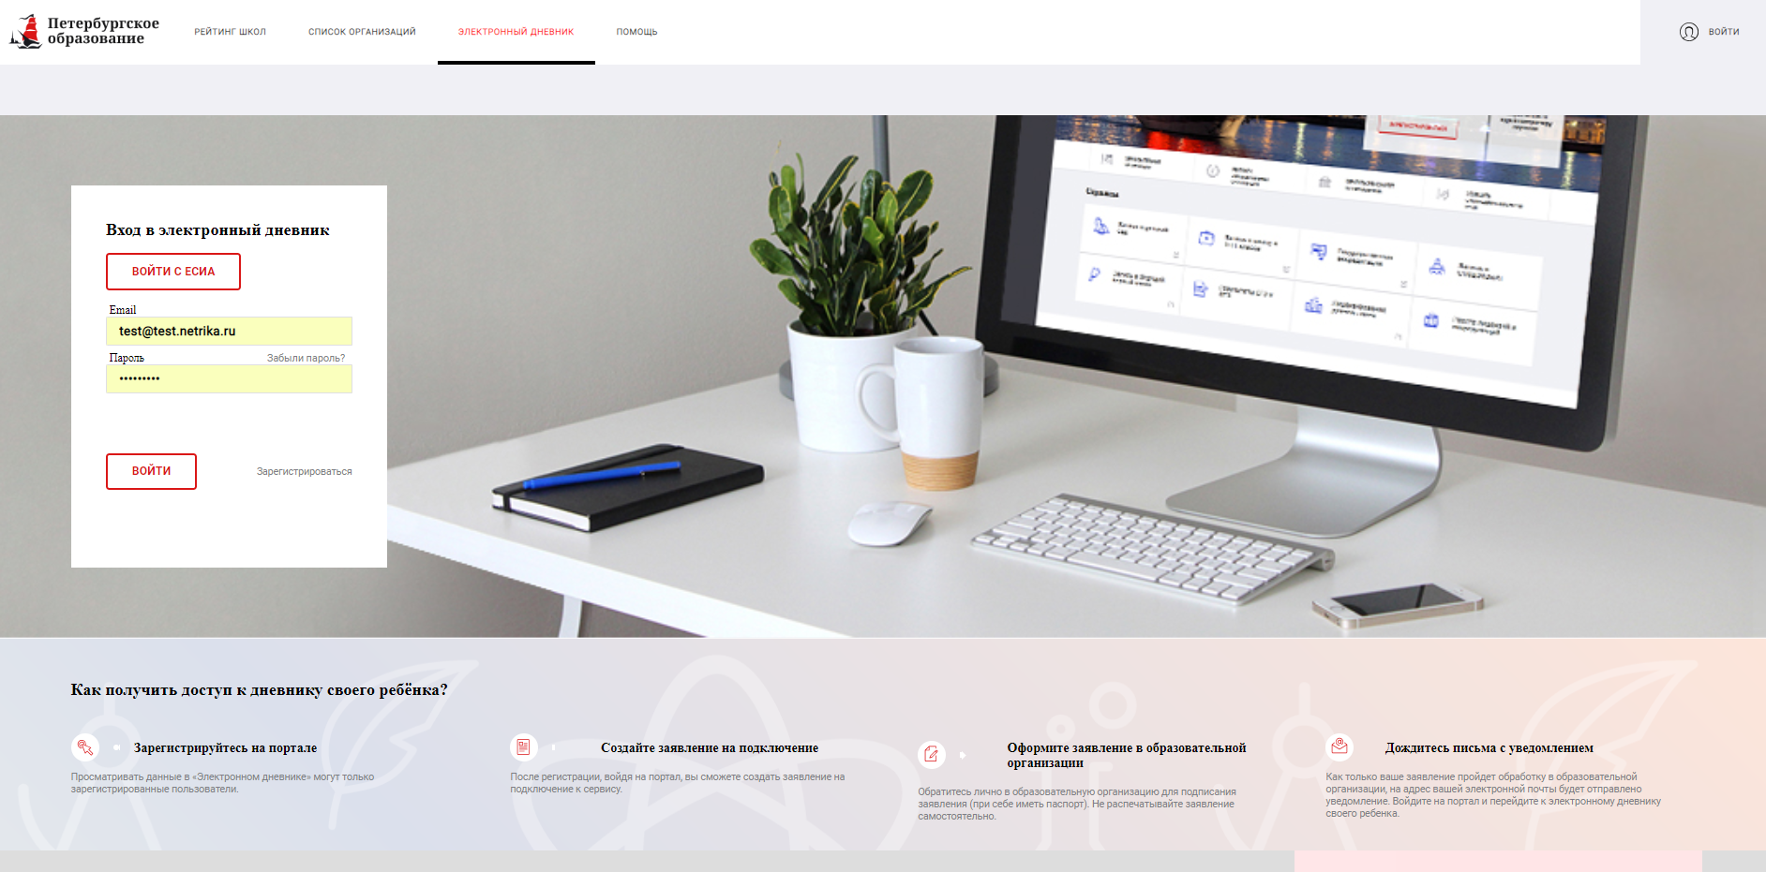
Рисунок 13 – Форма авторизации на Портале
В случае успешной авторизации осуществляется вход на «Портал Петербургское образование» с правами доступа к Порталу, определенными ролью «Оператор мониторинга». При этом сверху справа на любой странице отображается значок , нажав на который можно перейти в профиль пользователя (Error: Reference source not found).
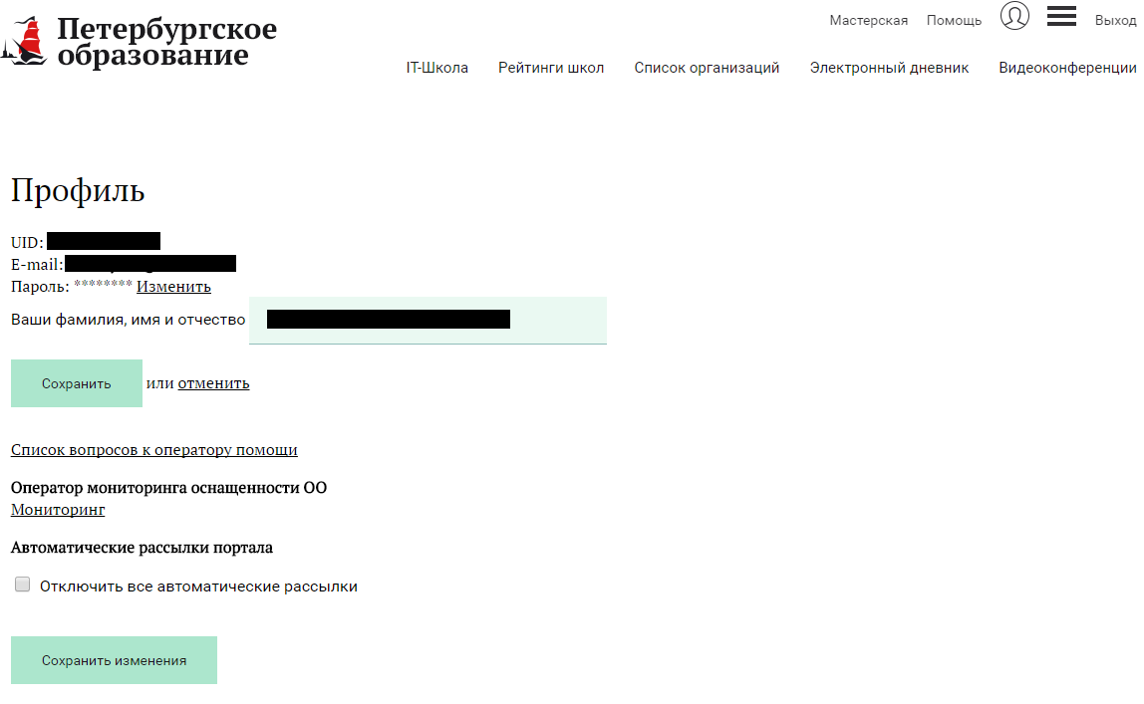
Рисунок 14 – Профиль пользователя
Внимание! Пользователю может быть назначено несколько ролей. В связи с этим на странице может быть представлен функционал для всех ролей Пользователя. Дальнейшее описание Портала представлено в контексте роли «Оператор мониторинга».

Описание операций

Подготовительные действия
Запустите интернет-браузер и в адресной строке введите электронный адрес портала «Петербургское образование».

Описание работы с Сервисом
Для перехода к работе с Сервисом воспользуйтесь ссылкой «Мастерская» и далее «Мониторинг уровня оснащенности ОО средствами информатизации», расположенной сверху справа любой страницы Портала (рисунок Рисунок 15).
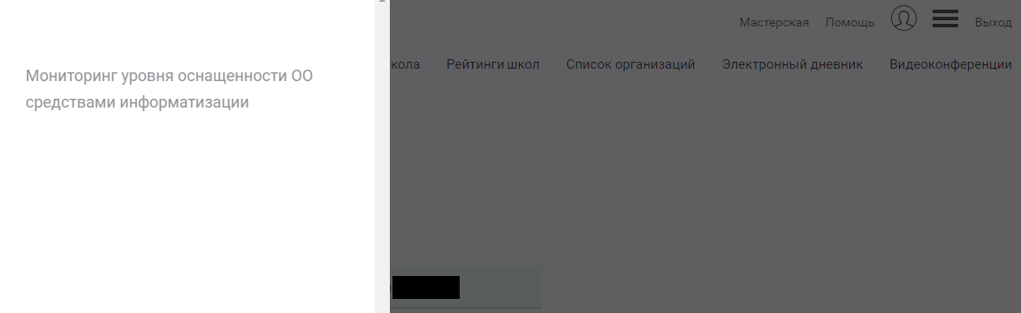
Рисунок 15 – Переход к Сервису
Для Пользователя с ролью Оператор мониторинга. Сервис будет представлен следующими основными страницами (рисунок Рисунок 16):
- «По районам» (открывается по умолчанию);
- «По типам учреждений»;
- «По видам учреждений»;
- «По учреждениям».

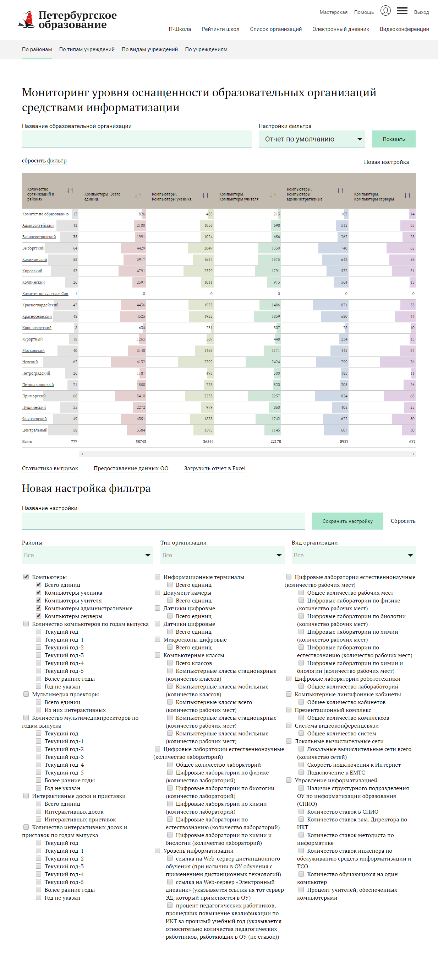
Рисунок 16 – Главная страница Сервиса

На страницах оператору доступны следующие рабочие области:
- Область формирования отчета. Формирование отчета производится с использованием заданных параметров, а именно: район, тип ОО, вид ОО, учреждение. Для построения отчета оператор может воспользоваться готовыми шаблонами фильтров с заданными параметрами или создать свой фильтр просмотра отчета.
- Область построения отчета. В области в виде диаграммы выводятся данные по нескольким ОО. На экране сводки представлены суммированные данные по выбранному параметру (район/тип ОО/вид ОО). В таблице можно включать и выключать выводимые в столбец параметры, используя форму под ней, а также создавать и загружать шаблоны подготовленных заранее видов отчетов.
Для каждого столбца с данными строится диаграмма, по которой можно оценить картину по районам.
Чтобы приступить к работе перейдите к одной из этих страниц. Для этого воспользуйтесь главным меню Сервиса.

Просмотр результатов сбора и обработки данных
Для просмотра информации об оснащенности образовательных организаций материально-техническими средствами по разным срезам надо перейти к одной из страниц Сервиса.
Для просмотра результатов сбора и обработки данных по типам образовательных организаций воспользуйтесь пунктом меню «По типам учреждений».
Для просмотра результатов сбора и обработки данных по видам образовательных организаций воспользуйтесь пунктом меню «По видам учреждений».
В области построения отчета данные по нескольким ОО выводятся в виде диаграммы. На экране сводки выводятся суммированные данные по районам.
С помощью настройки отчета можно просматривать только интересующие параметры, которые будут на экране располагаться рядом друг с другом. Для этого используется форма под таблицей, в которой указываются опции рядом с требуемыми параметрами. Таким образом, в таблице выводятся только отмеченные параметры.
Для просмотра отчета можно воспользоваться фильтрацией. Для выбора существующего фильтра необходимо в области создания отчета на любой странице просмотра данных в поле «Настройка фильтра» выбрать из выпадающего списка требуемый фильтр. По умолчанию будет выводиться полный отчет.
Для сортировки таблицы по выбранному столбцу воспользуйтесь стрелками, размещенными рядом с названием столбцов.
В зависимости от выбранных параметров на каждой странице может отображаться следующая информация:
- общая информация об ОО:
- количество обучающихся;
- количество учебных кабинетов;
- общее количество педагогов;
- количество преподавателей информатики по штату;
- общее количество ПК;
- количество ПК доступных для обучающихся.
- информация о технических средствах в ОО:
- количество стационарных компьютерных классов,
- количество мобильных компьютерных классов,
- количество мобильных компьютерных классов, установленных в начальной школе,
- средняя загрузка стационарных компьютерных классов,
- средняя загрузка мобильных компьютерных классов,
- количество устаревших стационарных компьютерных классов, количество устаревших мобильных компьютерных классов,
- количество стационарных компьютерных классов, подключенных к интернету;
- количество мобильных компьютерных классов, подключенных к интернету.
- информация по отдельным компьютерам:
- общее количество компьютеров,
- общее количество ноутбуков,
- общее количество серверов, количество единиц техники, требующих ремонта,
- количество устаревших единиц техники,
- количество компьютеров, установленных в администрации ОО,
- количество компьютеров, установленных в учительской ОО,
- количество компьютеров, установленных в учебных кабинетах,
- количество компьютеров, установленных в местах общего пользования; количество компьютеров, установленных в библиотеке/медиатеке,
- количество компьютеров, установленных в актовом, конференц-зале,
- количество компьютеров, установленных в учебных кабинетах и доступных обучающимся.
- информация о количестве интерактивных средств;
- информация о количестве технических средств;
- информация о кадровом составе ОО:
- количество ставок заместителя директора по ИТ;
- количество ставок методистов по информатике или ИТ;
- количество ставок инженеров по обслуживанию СИ;
- количество преподавателей – авторов ЦОР;
- количество преподавателей, прошедших курсы повышения квалификации по ИТК за последние пять лет;
- количество преподавателей, прошедших курсы повышения квалификации по ИТК в текущем году.
- информация об используемом программном обеспечении.
Для экспорта данных в MS Excel воспользуйтесь ссылкой «Загрузить отчет в «Excel», которая расположена в нижнем левом углу страницы.
Для просмотра выгрузки данных из ОО воспользуйтесь ссылкой «Статистика выгрузок».

Просмотр отчета по конкретному учреждению
Для просмотра отчета по конкретной организации необходимо воспользоваться поисковой строкой с автоподстановкой (рисунок Рисунок 17).
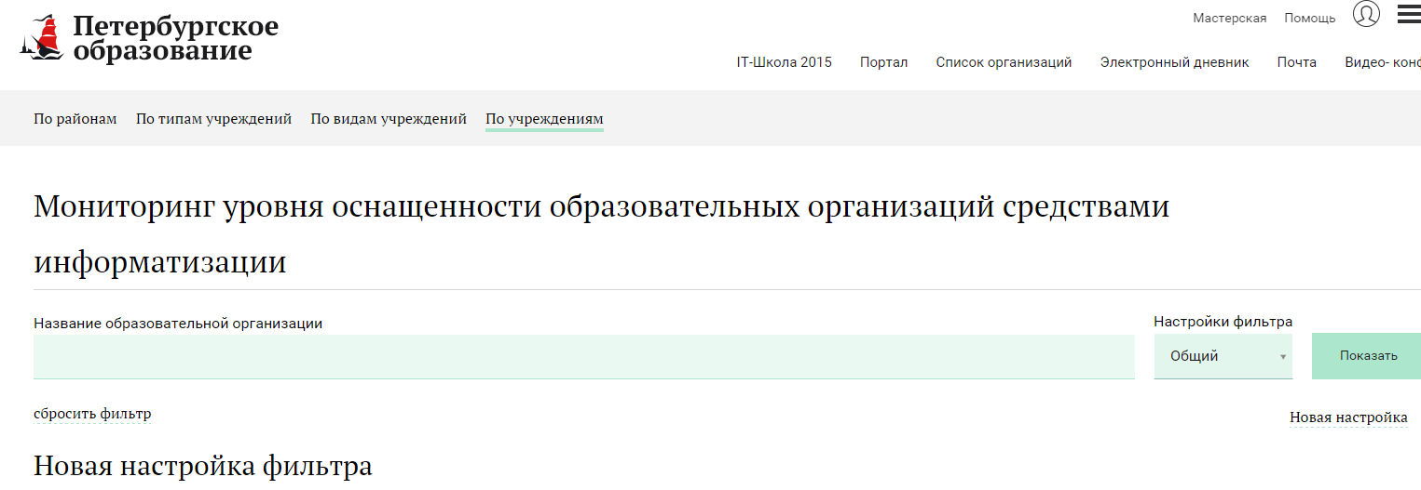
Рисунок 17 – Ввод названия образовательной организации
Введите в поле «Название образовательной организации» наименование или номер образовательной организации и нажмите на кнопку «Показать». Откроется страница, представленная на рисунке Рисунок 18.
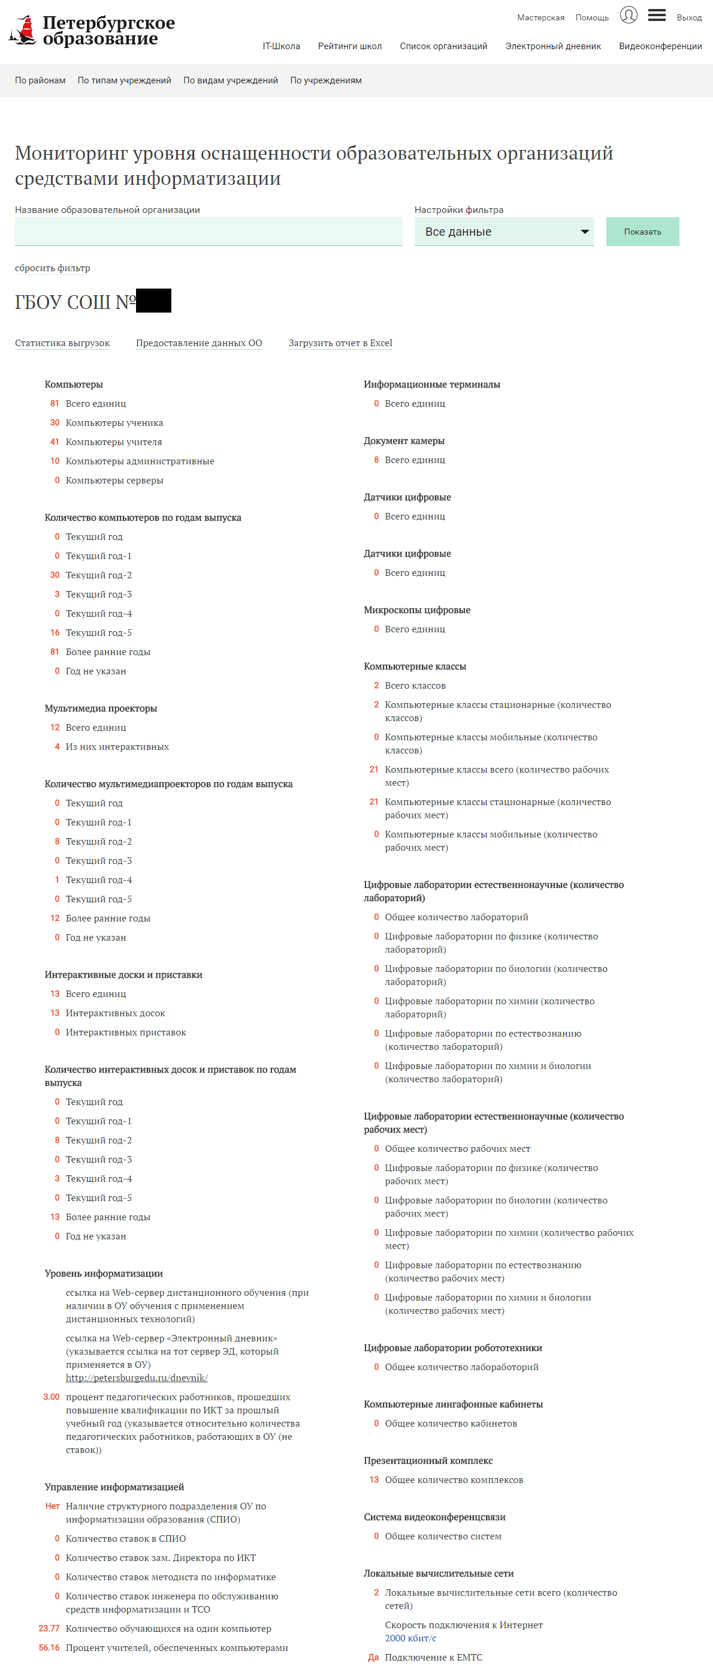
Рисунок 18 – Просмотр информации по конкретному организации

Настройка фильтра отображения информации
Для создания нового фильтра отображения отчета необходимо в области создания отчета на любой странице просмотра данных нажать на ссылку «Новая настройка». Откроется страница, представленная на рисунок Рисунок 19.
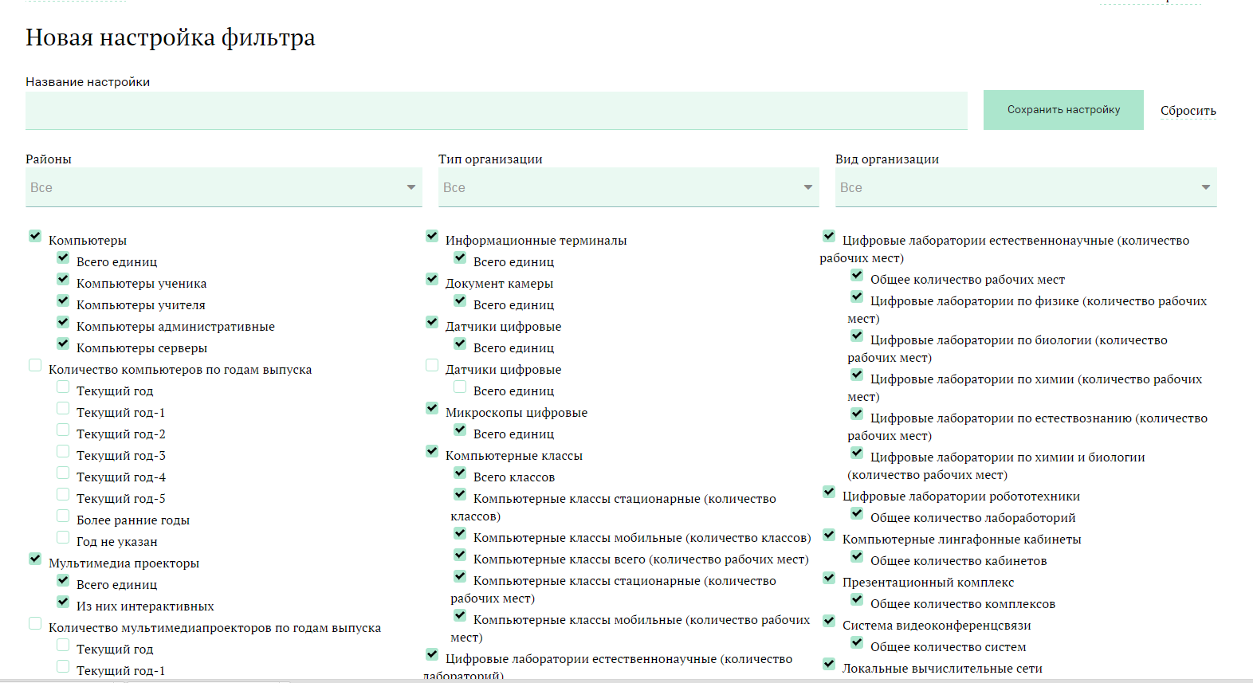
Рисунок 19 – Страница «Настройка фильтра»
Укажите опции рядом с параметрами, которые должны быть отражены в отчете.
Для просмотра отчета с учетом выбранных параметров надо нажать на кнопку «Показать». Откроется страница, которая будет содержать соответствующую информацию.
Для сохранения нового фильтра и построения отчета с подобными параметрами в дальнейшем в поле «Название» укажите название фильтра и нажмите на кнопку «Сохранить настройки». Название фильтра автоматически будет занесено в выпадающий список поля «Настройка фильтра», которое расположено в области формирования отчета.
Для редактирования фильтра необходимо в области создания отчета в поле «Настройка фильтра» выбрать из выпадающего списка требуемый фильтр, и нажать на ссылку «Редактировать настройку». Далее внести и сохранить необходимые изменения.

Просмотр отчета выгрузки данных
Для просмотра отчета выгрузки данных воспользуйтесь ссылкой «Статистика выгрузок». Откроется страница, представленная на рисунок Рисунок 20.
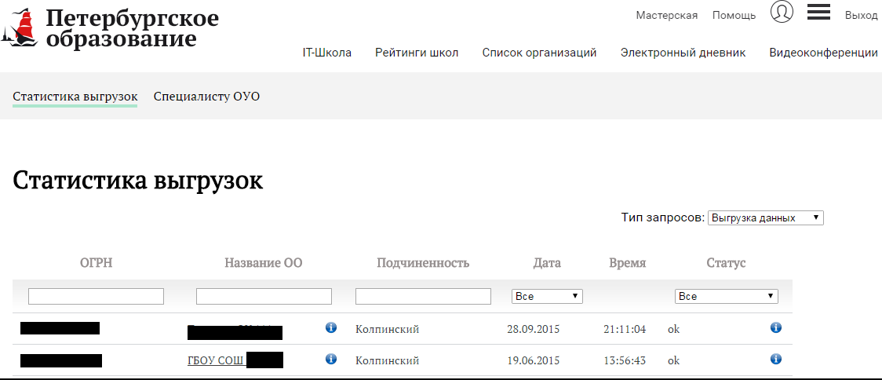
Рисунок 20 – Статистика предоставления данных ОО
На странице представлен список всех образовательных организаций с датой последней выгрузки данных по уровню оснащенности средствами информатизации. Информация на странице представлена с учетом полномочий пользователя.
У общеобразовательных организаций, не предоставивших данные сведения, в поле «Дата последней выгрузки» будет указан знак «-».
Список можно отфильтровать по дате предоставления информации, используя фильтр «Дата выгрузки от».
Для отображения только ОО не предоставивших данные воспользуйтесь опцией «Оставить только ОО без выгрузок».

Аварийные ситуации
В случае аварийных ситуаций на стороне пользователя работоспособность Системы не страдает, данные не теряются и доступны после авторизации в Системе.
При ошибках в работе аппаратных средств (кроме носителей данных и программ) восстановление функций Системы возлагается на операционную систему.
При неверных действиях пользователей, неверных форматах и недопустимых значениях входных данных Система предупреждает пользователя соответствующим информационным сообщением.

